Exercices - Série 2

Pour cette série d’exercice, créez un repository spécifique /JS/S6/serie-02/ et publiez-le sur GITHUB en public. Pour chaque exercice, créez un fichier HTML et un fichier JS (exo-01.html et exo-01.js).

**Créer une date**

let birth = new Date(1977, 9, 24)

ou

let birth = new Date('1977-10-24')

# Calendrier révolutionnaire

Le calendrier révolutionnaire est créé pendant la Révolution française et utilisé jusqu'en 1806. Il comporte 12 mois que l'on peut à peu près convertir comme cela :

* Vendémiaire (22 septembre ~ 21 octobre)
* Brumaire (22 octobre ~ 21 novembre)
* Frimaire (22 novembre ~ 21 décembre)
* Nivôse (22 décembre ~ 20 janvier)
* Pluviôse (21 janvier ~ 19 février)
* Ventôse (20 février ~ 21 mars)
* Germinal (22 mars ~ 19 avril)
* Floréal (20 avril ~ 19 mai)
* Prairial (20 mai ~ 18 juin)
* Messidor (19 juin ~ 18 juillet)
* Thermidor (19 juillet ~ 17 août)
* Fructidor (18 août ~ 17 septembre)

Les jours situés entre Fructidor et Vendémiaire sont appelés les Jours supplémentaires.

**Question** : Réaliser le programme JavaScript qui permet d'afficher le mois dans le calendrier révolutionnaire correspondant à la date du jour.

**Indice** : Vous pouvez utiliser les IF avec && et || pour déterminer le mois en fonction de la date.

**Fonctions utiles**

getDate() permet de récupérer le jour du mois (nombre entre 1 et 31)

getMonth() permet de récupérer le mois (nombre entre 0 et 11)

# Une durée ?

Stockez dans une variable **birth** la date de naissance de Mozart. Stockez dans une variable **death**, la date de sa mort.  
Afficher dans la console son âge à sa mort en ans !  
Affichez son âge en année, en mois et en jours !

# Exercice de synthèse

Créez un formulaire de saisi pour saisir votre date de naissance.  
Affichez votre âge en nombre d’année puis votre âge avec les années, les mois et les jours.

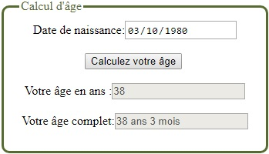

Les champs d’affichage sont mis à jours au moment où l’on clique sur le bouton « calculez votre âge ».